**RAFANO Sébastien**

**Rapport Séance 6 projet Arduino**

Lors de cette séance, mon coéquipier et moi, avons travaillé ensemble car, en effet, nos différents travaux individuels ont besoin d’être mis en commun. J’ai de mon côté réussi à résoudre les problèmes que j’avais rencontré avec les 3 servos. Désormais, ce n’est plus le secteur qui alimente la carte Arduino mais c’est une batterie portable, la carte Arduino alimente ainsi les servos, la caméra pixy et le module de distance. En revanche, les moteurs sont toujours alimentés via le secteur avec la carte L298 (qui auparavant, alimentait tous les modules du robot), le fait de dissocier les sources d’alimentations a pu résoudre les bugs.

J’ai aussi rajouté 3 capacités pour éviter que les appels de courant importants fassent dysfonctionner le robot.

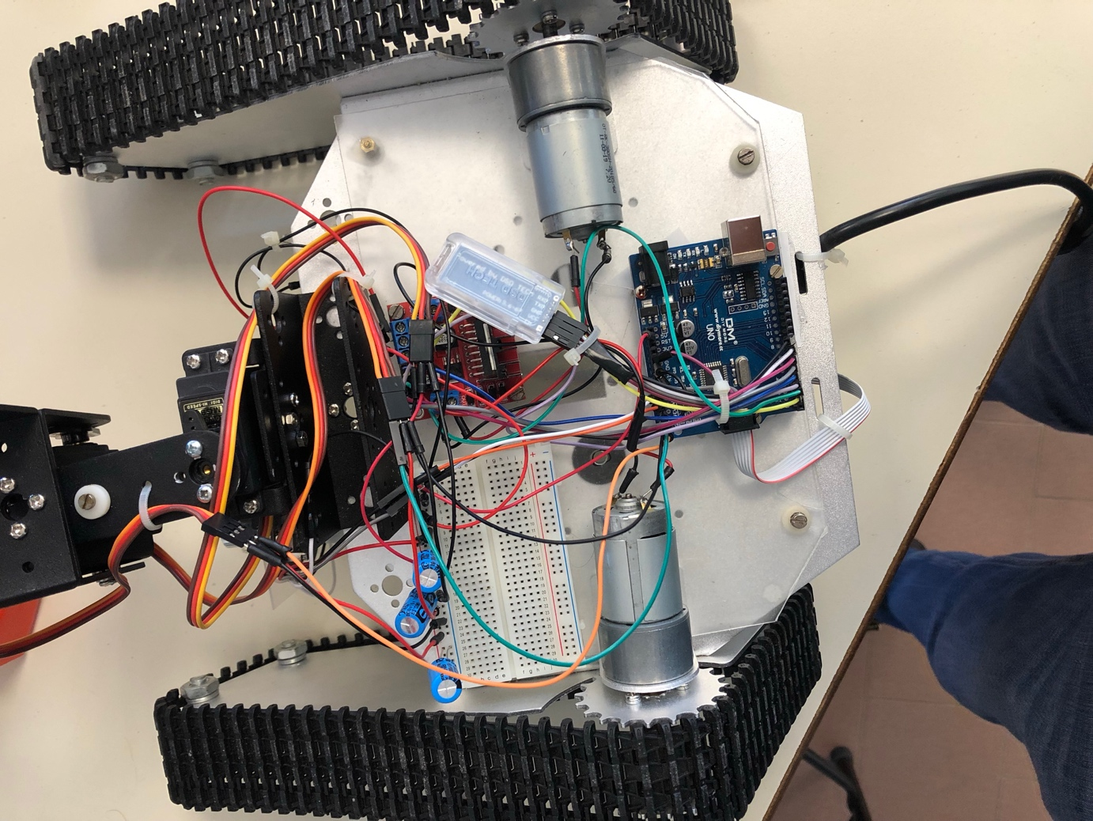

Ensuite, nous avons pu faire plusieurs tests en associant le programme où le bras descend et ouvre la pince pour attraper l’objet ainsi que le programme de mon binôme qui consiste à détecter l’objet et de s’y approcher à 20 cm. Nous pouvons en déduire qu’il manque des petits détails pour que la pince arrive juste au dessus de l’objet et puisse l’attraper. En effet, lors de nos tests, la pince était décalée de 1 ou 2 cm.

Les objectifs des séances à venir seront donc de rectifier cela et de rendre le robot plus performant, par exemple déposer l’objet quelque part et de poursuivre la recherche d’autres objets. Et puis peut être d’améliorer l’esthétisme du robot.

